Despues de identificar los datos maestros vamos a empezar con la creacion de las tablas   
  
1. Historical_Person:

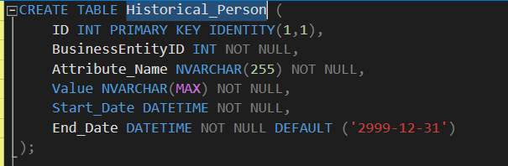  
CREATE TABLE Historical_Person (

ID INT PRIMARY KEY IDENTITY(1,1),

BusinessEntityID INT NOT NULL,

Attribute_Name NVARCHAR(255) NOT NULL,

Value NVARCHAR(MAX) NOT NULL,

Start_Date DATETIME NOT NULL,

End_Date DATETIME NOT NULL DEFAULT ('2999-12-31')

);  
1.2: agregamos llave foránea para dar consistencia entre las tablas por ejemplo si se elimina un registro en la tabla principal aquí también lo hará.

**Razones para agregar la clave foránea**

1. **Garantizar la consistencia de los datos:**
   * Si un BusinessEntityID, EmailAddressID o AddressID deja de existir en la tabla original, la clave foránea evita que queden registros huérfanos en la tabla de historización.
   * Por ejemplo, si intentas insertar un BusinessEntityID en la tabla Historical_Person que no existe en Person.Person, la base de datos arrojará un error.
2. **Facilitar la relación entre tablas:**
   * Al tener una clave foránea, se asegura que cualquier consulta que relacione los datos actuales con los históricos sea precisa y esté basada en datos válidos.
3. **Integridad referencial:**
   * Esto es particularmente importante si las tablas de datos maestros son modificadas o eliminadas.
   * La clave foránea puede evitar la eliminación de un registro en la tabla principal si hay datos relacionados en la tabla de historización, lo que mantiene la trazabilidad.
4. **Estandarización y buenas prácticas:**
   * Mantener relaciones explícitas ayuda a documentar las dependencias entre tablas, lo cual es una buena práctica de diseño en bases de datos.

Creación de la llave foránea: 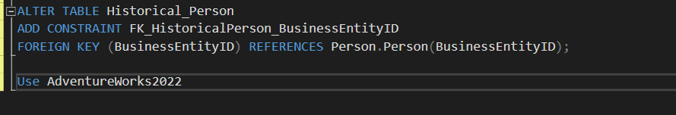  
ALTER TABLE Historical_Person

ADD CONSTRAINT FK_HistoricalPerson_BusinessEntityID

FOREIGN KEY (BusinessEntityID) REFERENCES Person.Person(BusinessEntityID);

Use AdventureWorks2022

2. Tabla de historización para direcciones de correo electrónico

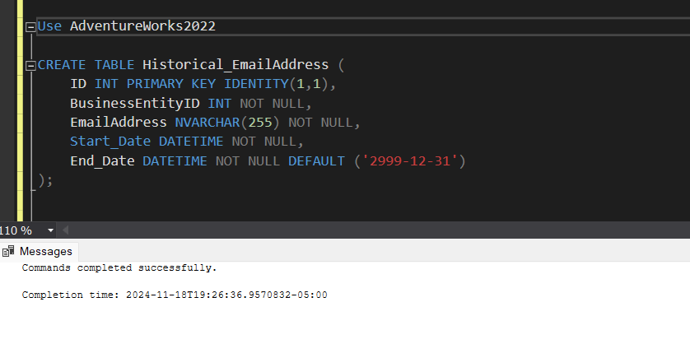

2.2: Creación de llave foránea

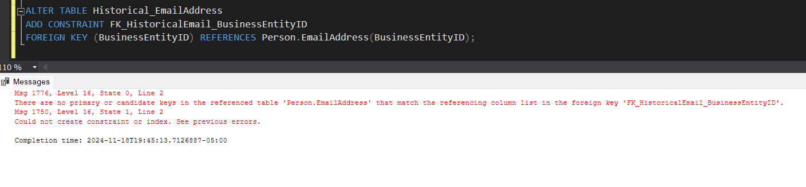

Error:  
  
Solución:

Agrega la columna EmailAddressID para manejar la clave compuesta.  
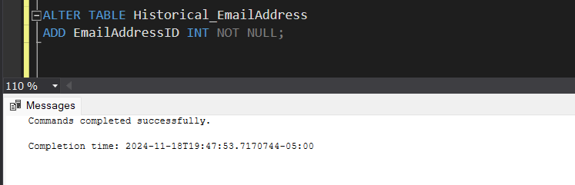

Then, probamos de nuevo

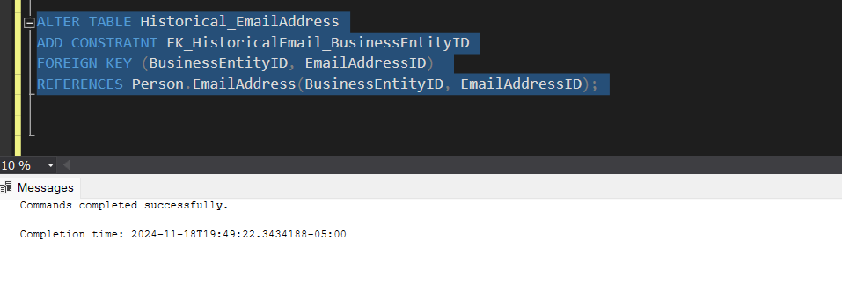

3. Tabla de historización para números de teléfono (Person.PhoneNumber)

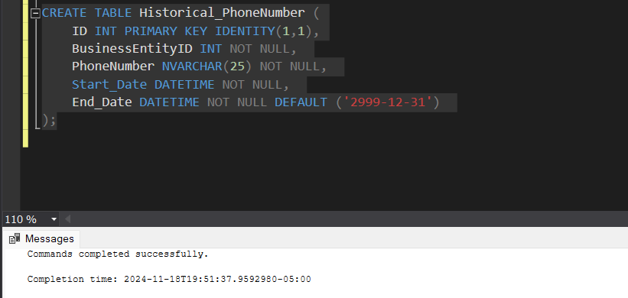

3.1: Llave Foranea(FK)

Error: 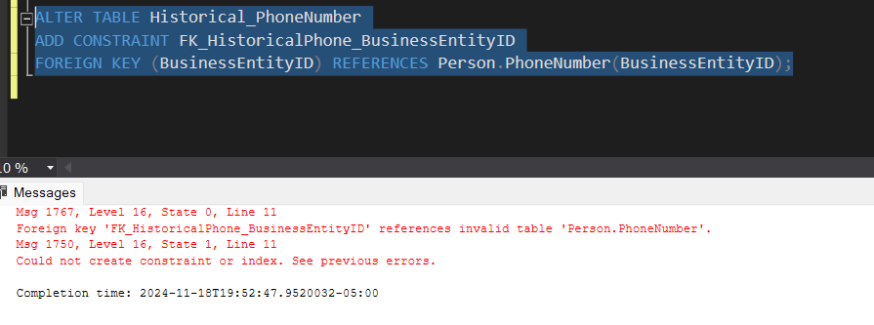

Solución:

Para esta tabla no manejaremos llave foránea

Ahora que las tablas están creadas necesitamos poblarlas con los datos actuales, para esto vamos a hacer lo siguiente:

Primero agregamos los nombres:

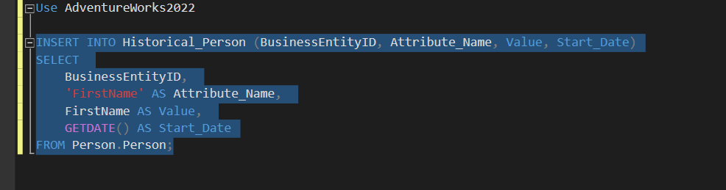  
  
Ahora agregaremos los apellidos:   
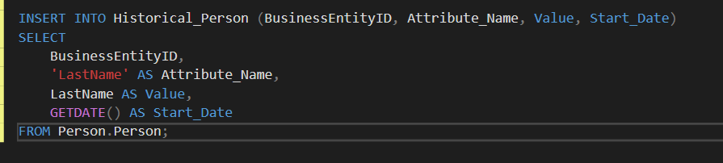  
  
Ahora los titles (mr,mss etc)

Error: 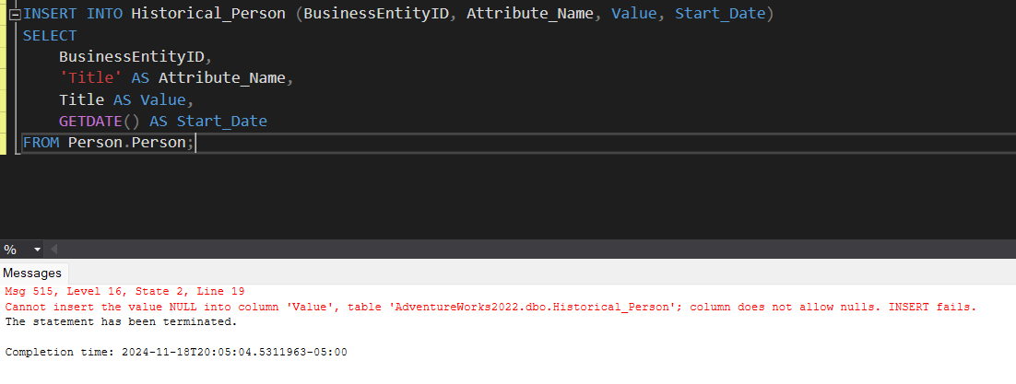

Solución: Modificar para permitir los datos “null”

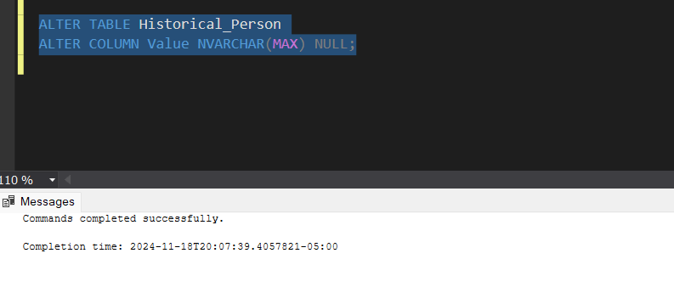

Probamos de nuevo:

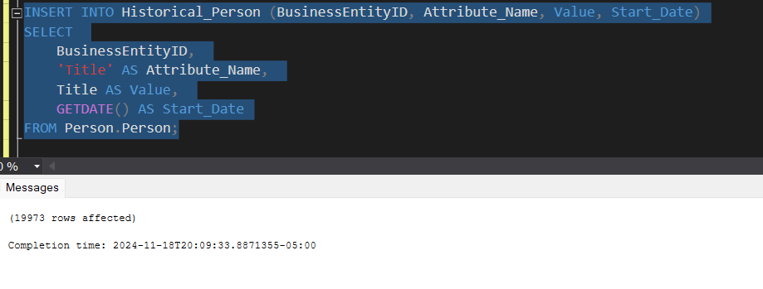

2.Poblar Hitorical_EmailAddress

Error: 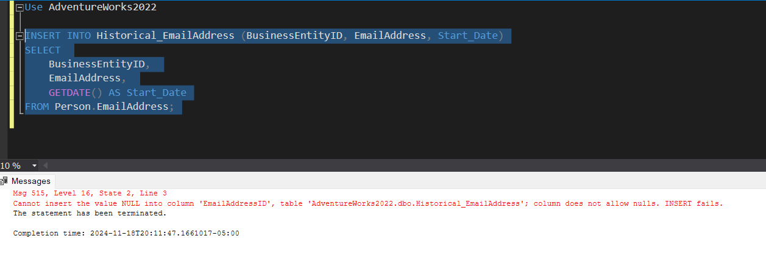

Solución: Reemplazar los null por n/a

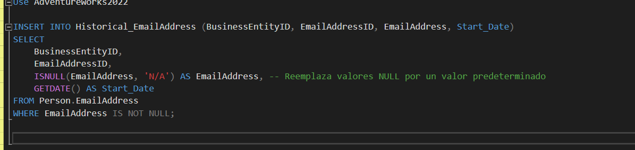

3.Poblar Historical_PhoneNumber

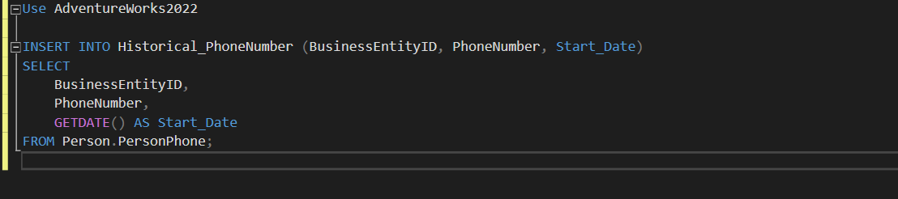

Creación de Triggers

1. trg_Historical_EmailAddress

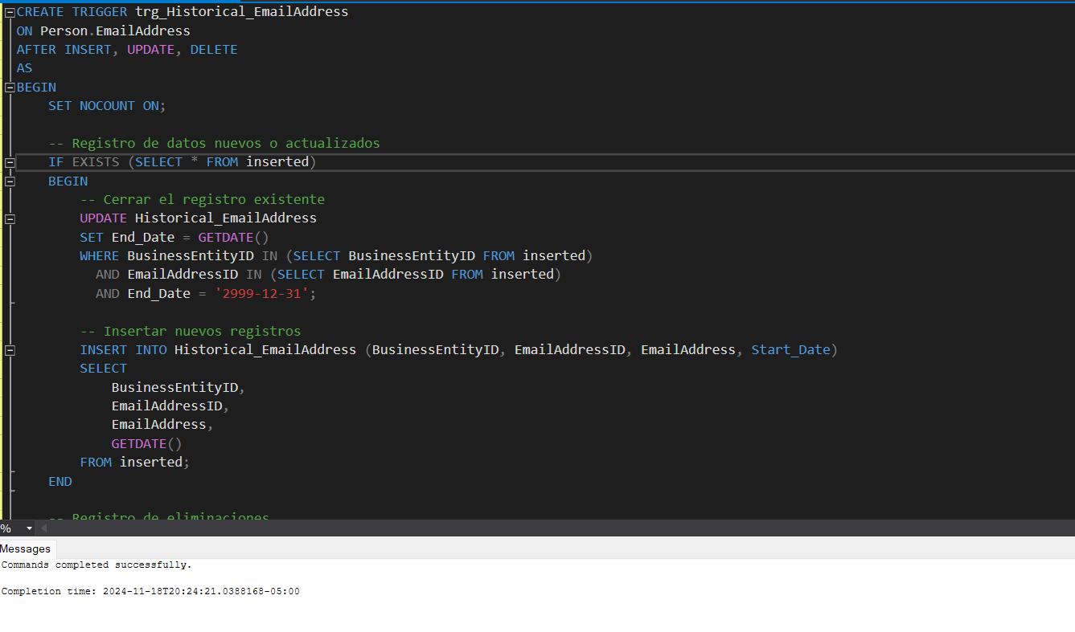

2. trg_Historical_PhoneNumber

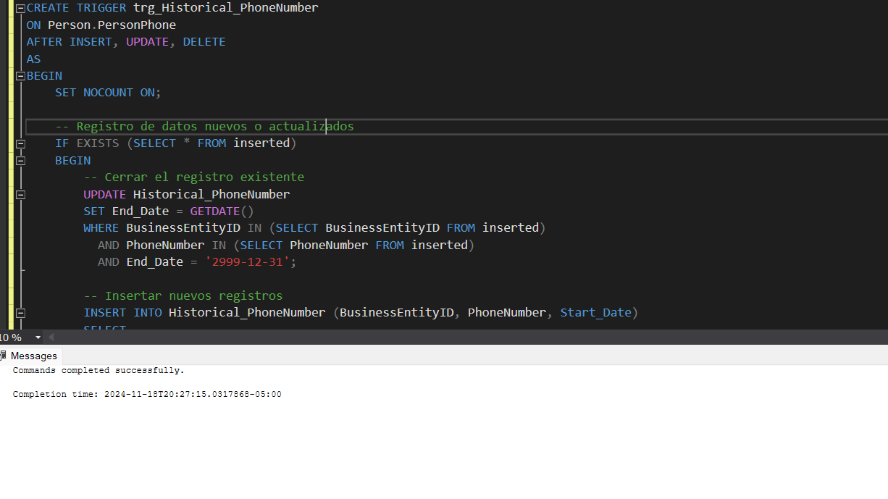

3. trg_Historical_Person  
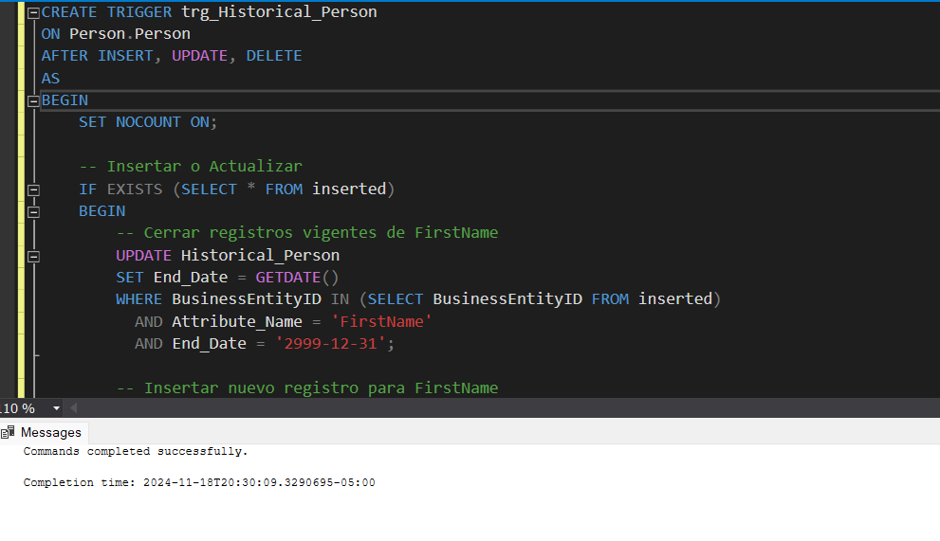

Pruebas:

Error al insertar:   
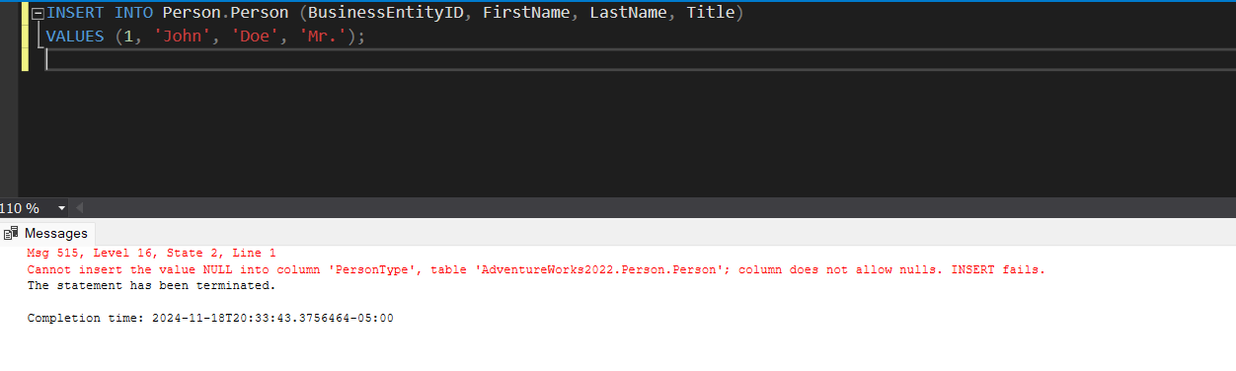  
Solución: Comprobamos que valores se necesitan al no poder ser null: 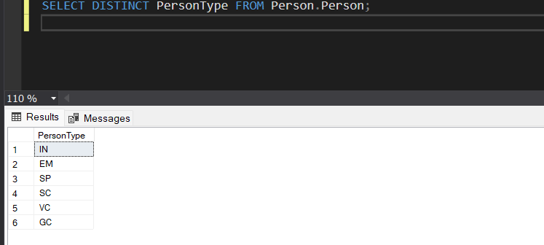

Entonces usaremos SC

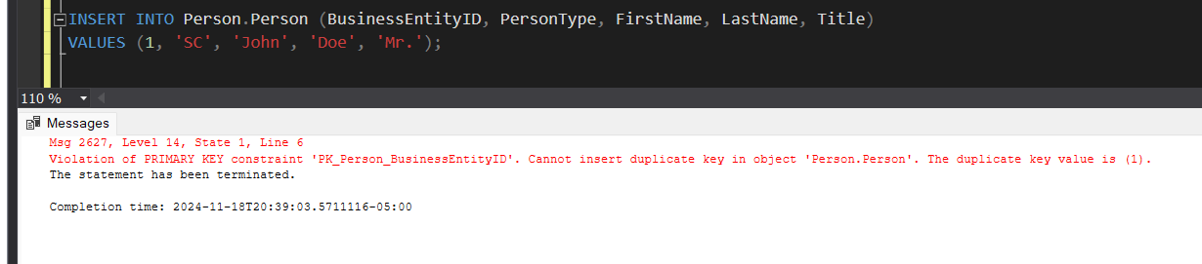

Error: ya existe ]  
Solución: Vamos a obtener el ultimo id

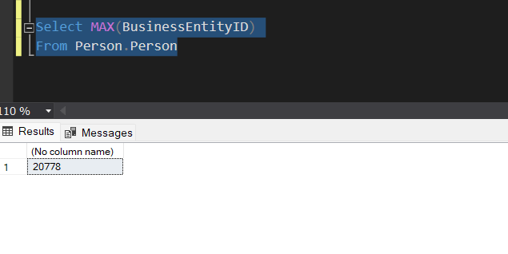

Entonces le sumamos uno (20778+1=20779)



Verificamos que se hallan agregado los strings

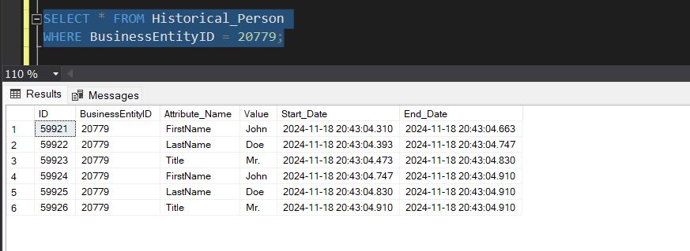

Otro dato:

Error:

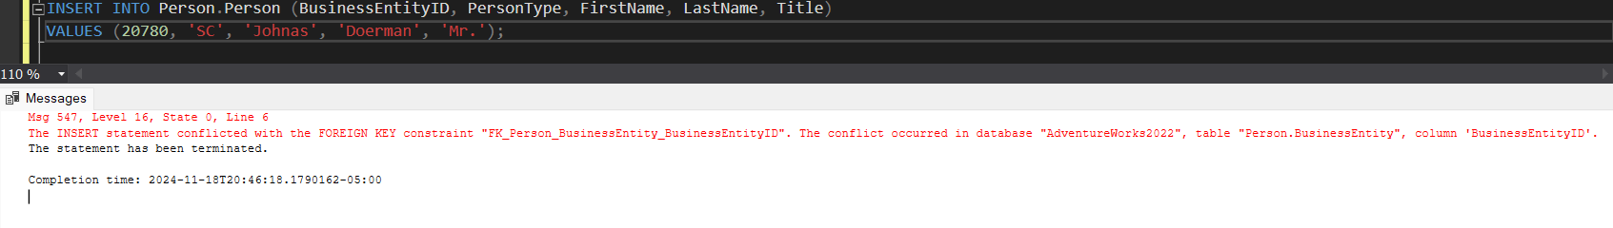

Solución :

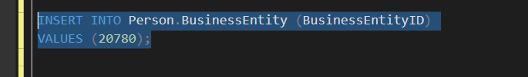

No funciono:

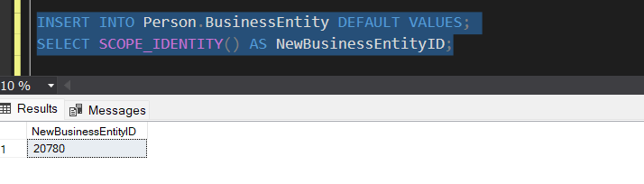

Ahora si: